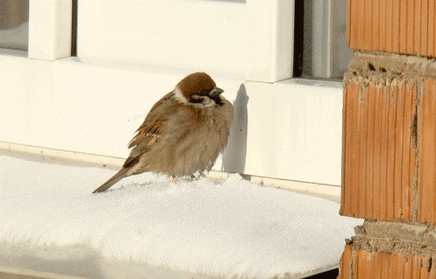
«Согрей меня, согрей»
сл и муз. А. Чугайкина
1. Снег уже не белый,
Он весь почернел.
Воробьишка смелый
Песенку запел:
ПРИПЕВ: «Чирик-чик-чик, чирик-чик-чик,
Ты, солнышко, скорей,
Чирик-чик-чик, чирик-чик-чик,
Согрей меня, согрей!»
2. Тучка снеговая
Спряталась и спит.
Тучка дождевая
В гости к нам спешит:
ПРИПЕВ: «Тук-тук, кап-кап, тук-тук, кап-кап,
Ты, солнышко, скорей,
Тук-тук, кап-кап, тук-тук, кап-кап,
Согрей меня, согрей!»
3. Легкий ветерочек
Травку приласкал.
Маленький цветочек
Солнышку сказал:
ПРИПЕВ: « Дин-дон, ла-ла, дин-дон, ла-ла,
Ты, солнышко, скорей,
Дин-дон, ла-ла, дин-дон, ла-ла,
Согрей меня, согрей!»

аудиофайл

https://yadi.sk/d/--_ew8NaI-wdag

